附1：

**诚信复试承诺书**

我是参加2025年全国硕士研究生招生考试复试的考生，我已认真阅读《2025年全国硕士研究生招生工作管理规定》、《国家教育考试违规处理办法》《中华人民共和国刑法修正案（九）》《南京邮电大学2025年硕士研究生复试录取工作办法》等有关规定，为维护此次考试的严肃性和公平性，确保考试的顺利进行，郑重承诺以下事项：

1.我保证本人所提交的报考信息、证件及其他复试材料真实、准确。因信息误填、错填，导致不能复试、录取以及入学后不能进行学籍注册的，遗留问题由我本人负责。对弄虚作假者，将按照《国家教育考试违规处理办法》《普通高等学校招生违规行为处理暂行办法》严肃处理。

2.我自觉服从考试组织管理部门的统一安排，接受监考人员的检查、监督和管理。保证在考试中诚实守信，自觉遵守国家的法律法规、有关研究生招生考试纪律和考场规则等，**在招生单位复试工作结束前不得对外透露或传播复试试题内容等有关情况。**

3.我保证不将书刊、报纸、稿纸、图片、资料、具有通讯功能工具（如手机及其他无线接收、传送设备等）或有存储、编程、查询功能的电子用品以及涂改液、修正带、透明胶带等违规物品带入考场。**如携带手机等具有发送或者接收信息功能的设备，开考前保证主动按者点要求放在指定区域，不带入考场。**

4.如有违规行为，自愿服从考试组织管理部门根据国家有关规定所作出的处罚决定。

考生签名：

2025年 月 日

附2：

**南京邮电大学硕士研究生复试心理测试须知**

1. 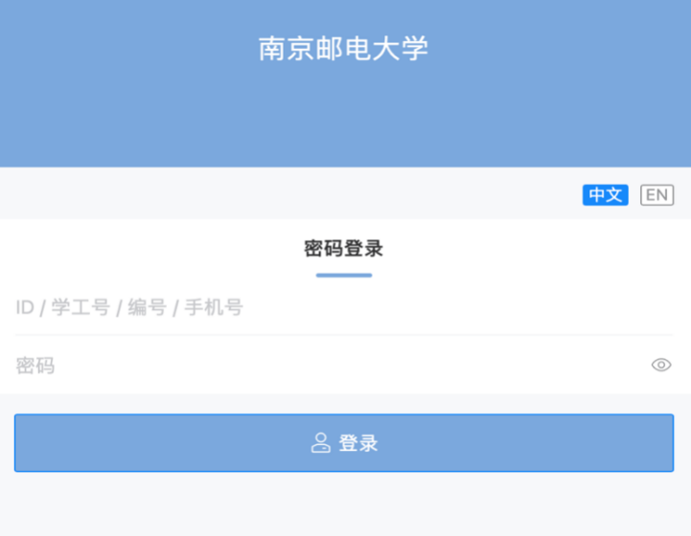测试网址为https://www.psy.com.cn/m/vant/#/school/154499/student/login

** 若无法登录网页，请先尝试刷新页面、更换浏览器或等待几分钟后重新尝试

1. 使用用户名：准考证号，密码：身份证后六位（若有X要大写）登录，进入系统，请依次填写【PDQ-4】、【SCL-90】两个问卷。

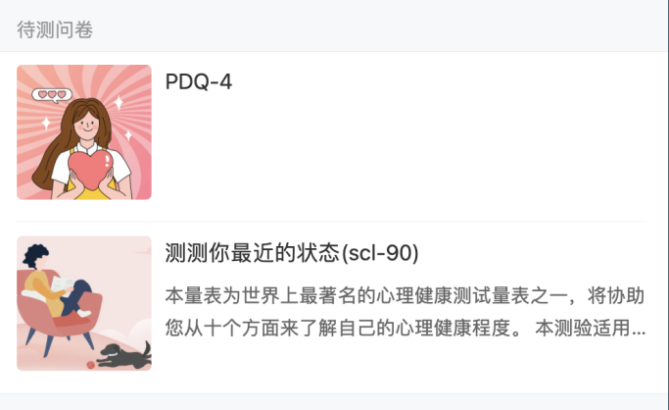

** 心理测试答案没有对错之分，请根据实际情况作答；心理问卷有测伪功能，请注意如实作答。

1. 请测试者确认是否成功提交：回到首页“测评记录”， 若出现已填写的两个问卷则表明已成功提交

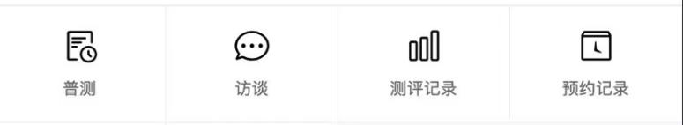

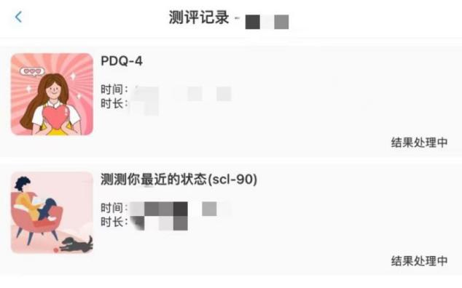

附3

南京邮电大学接受定向就业硕士研究生

合同书

甲方（定向单位）：

乙方（培养单位）： 南京邮电大学

丙方（定向硕士生）：

甲、乙、丙三方根据国家有关政策，共同协商签订如下合同：

1. 经甲方推荐，由乙方录取 为南京邮电大学 专业的定向培养硕士研究生，基本学制 年。
2. 丙方每学年报到注册时，（□甲方 □丙方）必须向乙方一次性付清本学年的学费。如不按时支付学费，乙方有权停止培养该生，并按自动退学处理。丙方如果中途退学，乙方不予退款。
3. 甲方保留丙方人事关系、工资、医疗、住房及其他福利。丙方报到注册时不转人事档案、工资、医疗、户口等，在校学习期间不享受奖助学金，学校不安排学生宿舍住宿。
4. 丙方在专业学习方面享有与非定向硕士研究生相同的权利。丙方在校学习期间，须遵守乙方的各项规章制度，如有违反校规、校纪行为，按乙方有关规定处理。
5. 丙方在乙方学习期间，若申请报考博士生或联系出国（出境）等，须经甲方人事部门同意并出具相应证明，乙方方可按有关规定办理手续。
6. 丙方在学习期满毕业（或结业）后回甲方工作，乙方将丙方毕业（或结业）证书、学位证书、在校期间学习档案转交甲方。
7. 本合同一式三份，甲、乙、丙双方各执一份，三方加盖本单位公章并经本单位负责人签字或盖章后生效。

合同未尽事宜，由三方协商解决。

甲方： 乙方：南京邮电大学 丙方：定向硕士生

甲方代表（签字）： 乙方授权代表（签字）： 签字：

联系电话： 联系电话：025-83492350 联系电话：

年 月 日 年 月 日 年 月 日

（定向单位盖章） （研究生院代章）

附4

**南京邮电大学硕士研究生招生考生个人陈述表**

|  |  |  |  |  |  |  |  |
| --- | --- | --- | --- | --- | --- | --- | --- |
| 复试学院 |  | 复试专业 |  | | | | |
| 考生编号 |  | 一志愿  报考学校 |  | | | | |
| 考生姓名 |  | 初试科目  及成绩 | 政治 | 英语 | 专一 | 专二 | 总分 |
| 身份证号 |  |  |  |  |  |  |
| 本科学校 |  | 毕业专业 |  | | | | |
| 毕业论文介绍： | | | | | | | |
| 科研成果介绍： | | | | | | | |
| 本人承诺，所提交的报考材料均真实有效，如有失实、作伪，本人愿就此承担相应的责任。  考生签名： 时间： 年 月 日 | | | | | | | |